附件1
2022年度第二批上海市城市数字化转型项目申报指南

一、数字化应用
（一）出行即服务（MaaS）新模式应用。支持通过数字化技术融合提升出行效率，打通出行各环节与出行目的地的数据，形成围绕出行的一体化、融合化服务新模式。
（二）商业多业态创新联动。支持以数字化技术融入商业管理和服务全流程为切入口，增强零售商业的品牌内涵和模式创新能力，打造数字化购物新体验。
（三）文体服务创新体验。支持面向文化娱乐、体育健身、媒体传播等领域的数字化赋能，支持搭建整合行业资源、创新服务模式的文体服务平台。
（四）智能服务机器人应用。支持智能服务机器人在餐饮配送、家庭服务、养老健康等领域应用，促进智能服务机器人在更多领域实现数字化赋能。
二、区域试点示范
（五）区域发展的数字化赋能。围绕提升区域发展水平和品牌价值，支持打造综合型数字化赋能平台，支撑产城融合共创、服务便捷精准、平台集成共享等；围绕提升城区管理和园区运营水平，支持利用数字孪生等技术模拟城市运行状态，构建数字化管理和服务体系，开展管理、运营、服务等方面的数字化创新应用。
三、大数据创新发展
（六）大数据基础赋能平台建设。支持面向数字贸易、供应链协同、数字身份认证、数据交易流通等领域的基础赋能平台。
（七）行业性数据枢纽建设。支持面向能源、制造、金融等领域，建设打通全产业链、覆盖全行业、促进数据流通应用的数据枢纽平台；支持面向行业数字化，打造容器化大数据治理底层技术支撑平台。
（八）数商生态服务平台建设。支持面向数据要素市场，开发数据合规检测评估与风险治理、DCMM贯标评估培育、数据要素供需对接、数据资产管理与评估等公共服务平台与技术工具。
四、生态营造
（九）数字化生态创新。围绕打造数字空间、创新载体等，支持建设行业级或城市级的公共平台、示范基地、应用系统等，以线上线下融合、虚实交互体验等方式，集成展示各类数字化典型场景和标杆案例，促进跨行业、跨区域的创新资源集聚和生态营造。

附件2
市经济信息化委“一网通办”专项资金
企业用户服务操作说明

1、访问https://www.sheitc.sh.gov.cn，点击“办事大厅-专项资金”,如下图所示。
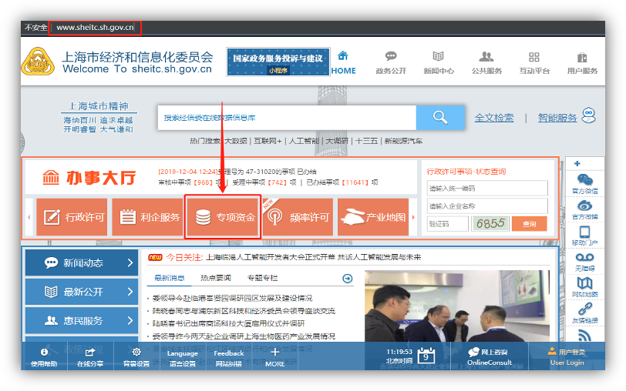
2、点击“企业用户”或“用户登录”，如下图所示。
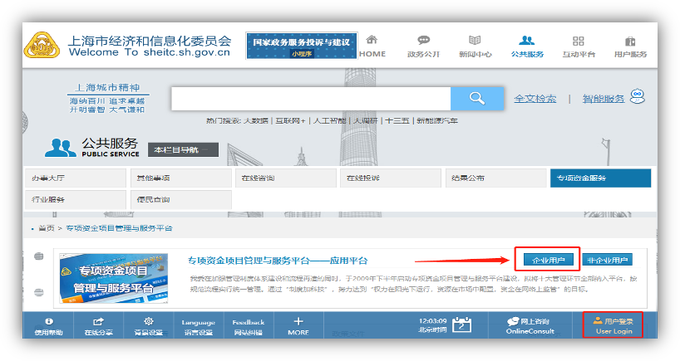
3、选择“法人用户登录”页签，点击“登录”，如下图所示。
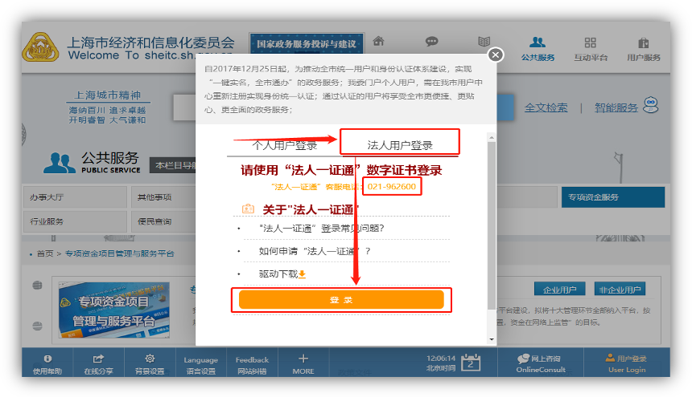
注：请确认“法人一证通”数学证书已连接电脑且运行正常。如遇问题请咨询“法人一证通”客服电话:021-962600。
4、输入“法人一证通”数字证书密码，完成登录，点击“企业用户”，如下图所示。
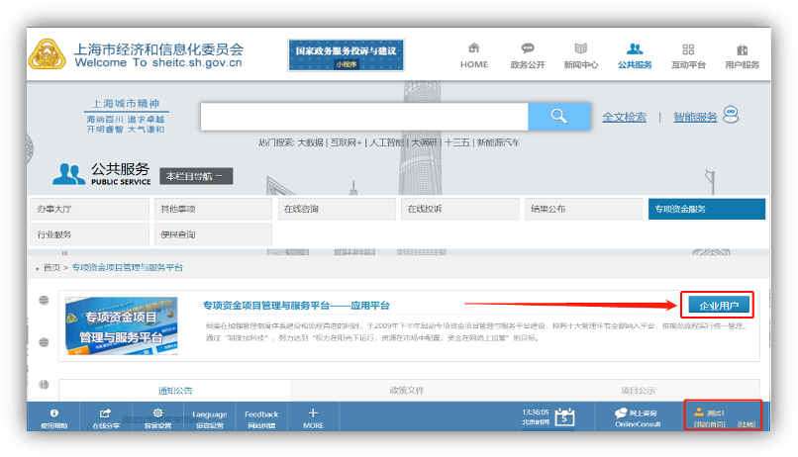
5、企业进入专项资金平台进行相关业务操作，如下图所示。
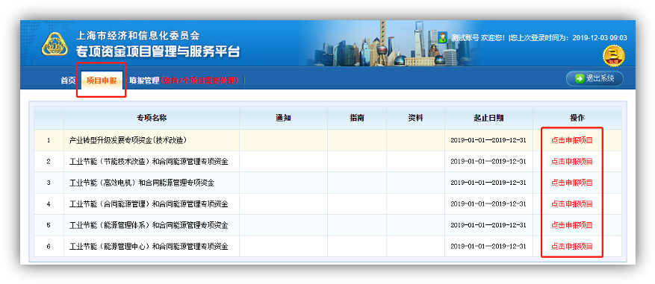
6、企业“单位名称”变更
如企业“单位名称”发生变更，请及时更新“法人一证通”数字证书中的信息，专项资金平台系统会在每次企业登录时同步更新。请务必确保在项目填写编辑时，“法人一证通”数字证书中的单位基本信息正确，项目上报成功后，单位名称将无法修改。
7、企业“忘记用户名和密码”
企业用户服务接入委“一网通办”后，使用“法人一证通”数字证书登录，数学证书忘记密码请联系“法人一证通”客户服务（021-962600）咨询解决。

附件3
关于关联“法人一证通”及加盖电子印章的事项说明

1、企业在项目申报时，提交的项目申报书及附件均需加盖“法人一证通”数字证书中的电子印章。加盖完成后项目申报成功，未加盖的项目视为申报不成功。（每一个上传的附件均需加盖“法人一证通”中的电子印章，一个电子文件只需加盖一个电子印章）
2、如企业无“法人一证通”数字证书或“法人一证通”数学证书内无电子印章的，可前往法人一证通服务网点办理。“法人一证通”客服热线：021-962600，网址：https://www.962600.com
去往网点办理时需携带如下材料：
（1）企业的营业执照原件和复印件
（2）经办人的身份证原件和复印件
（3）申请表（https://www.962600.com下载）
（4）法人代表的身份证复印件
所有提交的材料都需要加盖公章。

附件4
项目申报材料及其附属文件真实性承诺书

我单位同意申报×××项目，承诺申报提供的所有文件、资料都是真实、完整、有效的，并对申报材料及其附属材料的真实性承担法律责任；承诺本项目未通过其他渠道获取过市级财政性资金支持，不存在承担本专项资金支持项目尚未完成验收的情况；授权允许对企业法人代表或项目负责人个人信用信息开展查询；项目申报后，我单位不会以任何形式干预后续进行的项目审查、评审和确定工作。

法定代表人（授权人）签章：

公 章：

年 月 日
附件5
关于查询上海市公共信用信息的委托授权书

本人×××为×××××公司的法人代表/××××项目的负责人，为开展专项资金项目申报工作，同意授权上海市经济和信息化委员会对本人开展上海市公共信用信息查询及信用评估等工作。
本项授权仅用于本单位申报的××××××××资金的××××××××项目使用，如获得上海市经济和信息化委员会支持，上海市经济和信息化委员会可在项目实施期内通过上海市公共信用信息服务平台查询本人相关信用信息。
特此授权。

姓名：
身份证号码：
签字：
日期： 年 月 日

附件6
2022年度第二批上海市城市数字化转型项目
建设方案编制大纲
（可根据项目具体情况做适当调整）

第一章 项目概况
1.项目名称
2.项目单位
3.建设内容、目标和投资规模
4.总投资估算及来源
5.经济及社会效益
6.结论与建议
第二章 现状
第一节 项目单位概况
1.单位职责、内设及下属机构、人员编制和业务情况
2.近三年来职责和业务的调整情况及未来发展趋势
3.拟建项目与项目单位职责、业务的关系
第二节 数字化转型现状
1.本单位或本领域数字化转型的整体框架规划或设想
2.现有的信息化系统应用及运维管理制度（可以附件形式提供）
3.现有应用系统的情况
要求：说明各系统的平台、功能、应用范围，以及与机构职责或业务的关系。
4.拟建项目与已有系统的关系
要求：说明拟建项目在本单位数字化转型整体框架中的作用与地位。对具有公共平台、跨部门特点的项目，还应说明拟建项目与其他相关单位、相关领域已有系统的关系，在全市城市数字化转型规划中的作用和地位。
5.现有网络、设备以及其他信息资源情况
要求：用网络拓扑图说明现有网络结构；列举在网络、主机、存储等方面已有的主要硬件设备、数据库软件和中间件等软硬件产品，说明数量、采购时间、主要性能指标等。（如篇幅较长，该部分可作为附件。如项目评估需要，项目单位还应当提供原设备采购合同等证明材料。）说明已有的数据库情况，主要数据项、数据来源、数据量等。
第三章 项目的需求分析
第一节 项目建设的背景
要求：说明提出项目建设的由来和原因。
第二节 项目建设的依据
要求：如有与提出该项目建设直接相关的依据性文件，须将其中与本项目有直接关系的文字摘要逐一列举，另将所有相关的依据性文件作为附件提供。
第三节 采用信息系统实现业务需要的需求分析

1.业务现状、存在的具体问题和业务目标

2.业务对信息系统的具体需求

3.实施该项目与解决业务问题、实现业务目标的关系

第四节 业务流程分析
1.现有业务流程
要求：从管理和技术等方面分析现有业务流程
2.建设信息系统后拟实现的新业务流程
要求：描述新业务流程，说明流程优化的情况。
第五节 功能需求分析
要求：说明为了实现新的业务流程等业务需求，拟建系统所具备的各项功能。
分析系统建设的各项功能需求；分析网络运行对网络设备的要求，服务器响应速度对服务器的要求，存储数据对存储备份的要求，系统安全对安全设备的要求等。

第六节 数据分析

1.数据流程和属性分析
要求：分析数据产生、处理和存储的全过程，描述与原系统数据之间的关系，包括如何利用已有数据。说明系统建成后数据的更新和共享机制。

2.数据量分析
要求：分析系统总用户数及高峰时间的用户数，计算交易量以及满足交易量所需要的系统的TPC－C值，分析网络数据流量，计算高峰时的值。说明系统正常运行时的动态数据存储量和静态数据存储量。系统近三年内将达到的总存储量及数据备份方式。

第七节 安全需求分析
要求：评估安全风险、确定安全等级。分析评估系统安全的潜在威胁、薄弱环节，明确本系统存在的主要信息安全风险，并说明针对风险拟采用的信息安全保障体系构成方式、涉及的主要技术机制及管理模式等内容。

第八节 设备需求分析
要求：分析项目对各类设备的要求，包括网络设备、服务器，数据存储和备份设备的要求，系统安全设备的要求，以及用户终端等其他要求。

第九节 软件需求分析

要求：分析项目对操作系统、数据库、中间件、应用系统等的要求。
第四章 项目建设方案
第一节 建设目标
要求：从业务、功能和效益等方面说明项目建设的预期目标并与现状进行对比。根据目标，应确定可以作为项目验收标准的具体指标和内容，并以表格的方式列举。此外，还应对项目建成后可公开、共享和交换的信息给予明确说明。
第二节 总体架构
要求：详细描述项目的总体架构，系统布局、应用系统功能。
第三节 应用系统
要求：进一步说明各子系统的性质为实时处理系统或数据批处理系统，应用的网络范围为局域网或广域网等。此外，还应当说明各子系统的信息处理流程、输入输出信息、系统的数据处理量和主要应用接口等。
分析应用系统的开发方法，对各子系统及其功能模块的开发工作量进行估算。
第四节 网络系统
要求：用网络拓扑图描述。在项目建议书的基础上，逐一说明本部分建设内容涉及的各类软硬件的功能、数量、性能等配置方案和选型理由。
第五节 服务器和存储系统
要求：逐一说明本部分建设内容中涉及的各类软硬件的功能、数量、性能等配置方案和选型理由。
第六节 软件
要求：逐一说明项目建设所需要的操作系统、数据库、中间件等产品软件的功能、数量、性能等配置方案和选型理由。
第七节 信息安全保障方案
要求：按照安全等级和安全保障的详细需求，确定安全保障的技术、管理方案。逐一说明本部分建设内容中涉及的各类软硬件的功能、性能、数量、配置和选型理由。
第八节 采用的标准
要求：对项目的设计、实施过程、业务处理模式等是否符合标准化要求进行综合分析，并列出项目建设所参照的主要标准。
第九节 数据管理方案
要求：说明系统建成后的数据来源、数据项、数据采集渠道、数据更新机制、数据量大小、与其他系统进行数据交换共享的机制等。
第十节 其他辅助设施和设备
要求：按建设内容划分，并逐一说明选型理由和配置要求。
第十一节 机房建设
要求：要明确建设面积、配套设施和安全要求。
注：根据项目的实际情况，对项目建设不涉及的内容和方案，在本章中无须说明和描述。
第五章 项目实施进度和组织安排

第一节 项目建设周期

第二节 实施进度计划

第三节 责任人和组织保障
要求：明确项目建设各阶段的时间节点和具体目标，责任人以及组织保障机制。
第六章 环保、消防、职业安全卫生和节能
注：如无土建相关内容，本章可省略。
第七章 项目招标方案

第一节 项目设计、开发、集成、监理及设备采购的招标范围

第二节 招标的组织形式和方式

注：如不涉及招标，本章可省略。
第八章 项目风险及控制措施
第一节 项目实施的外部风险及控制措施

第二节 项目实施的内部风险及控制措施

第三节 项目长期运行风险及控制措施
第九章 总投资及所申请专项资金的详细估算和资金来源
要求：列出投资估算表，详细说明所有的投资构成，并与建设内容、建设方案保持对应。
投资估算可以参照某品牌估计费用。投资估算应当逐一分解和细化，超过5万元的投资明细须详细说明其构成。对各类设备和产品软件的主要功能、性能指标、数量、单价和用途，应当详细说明；对软件开发，应当根据应用系统各子系统及其功能模块的具体功能和性质等，逐一详细估算其工作量。
第十章 经济和社会效益
第一节 项目经济效益
要求：定量和定性分析直接和间接经济效益。
第二节 项目社会效益

1.项目建成后可公开、共享、交换的信息及其效益

2.在业务、服务、管理等方面的效益

附件7
项目联系人在职证明

兹证明×××先生/女士（身份证号码：××××××）系我单位正式在职员工，自×年×月×日在我单位工作，现担任×××职务。
特此证明。

附：近半年内社保证明

单位名称（盖章）
×年×月×日

